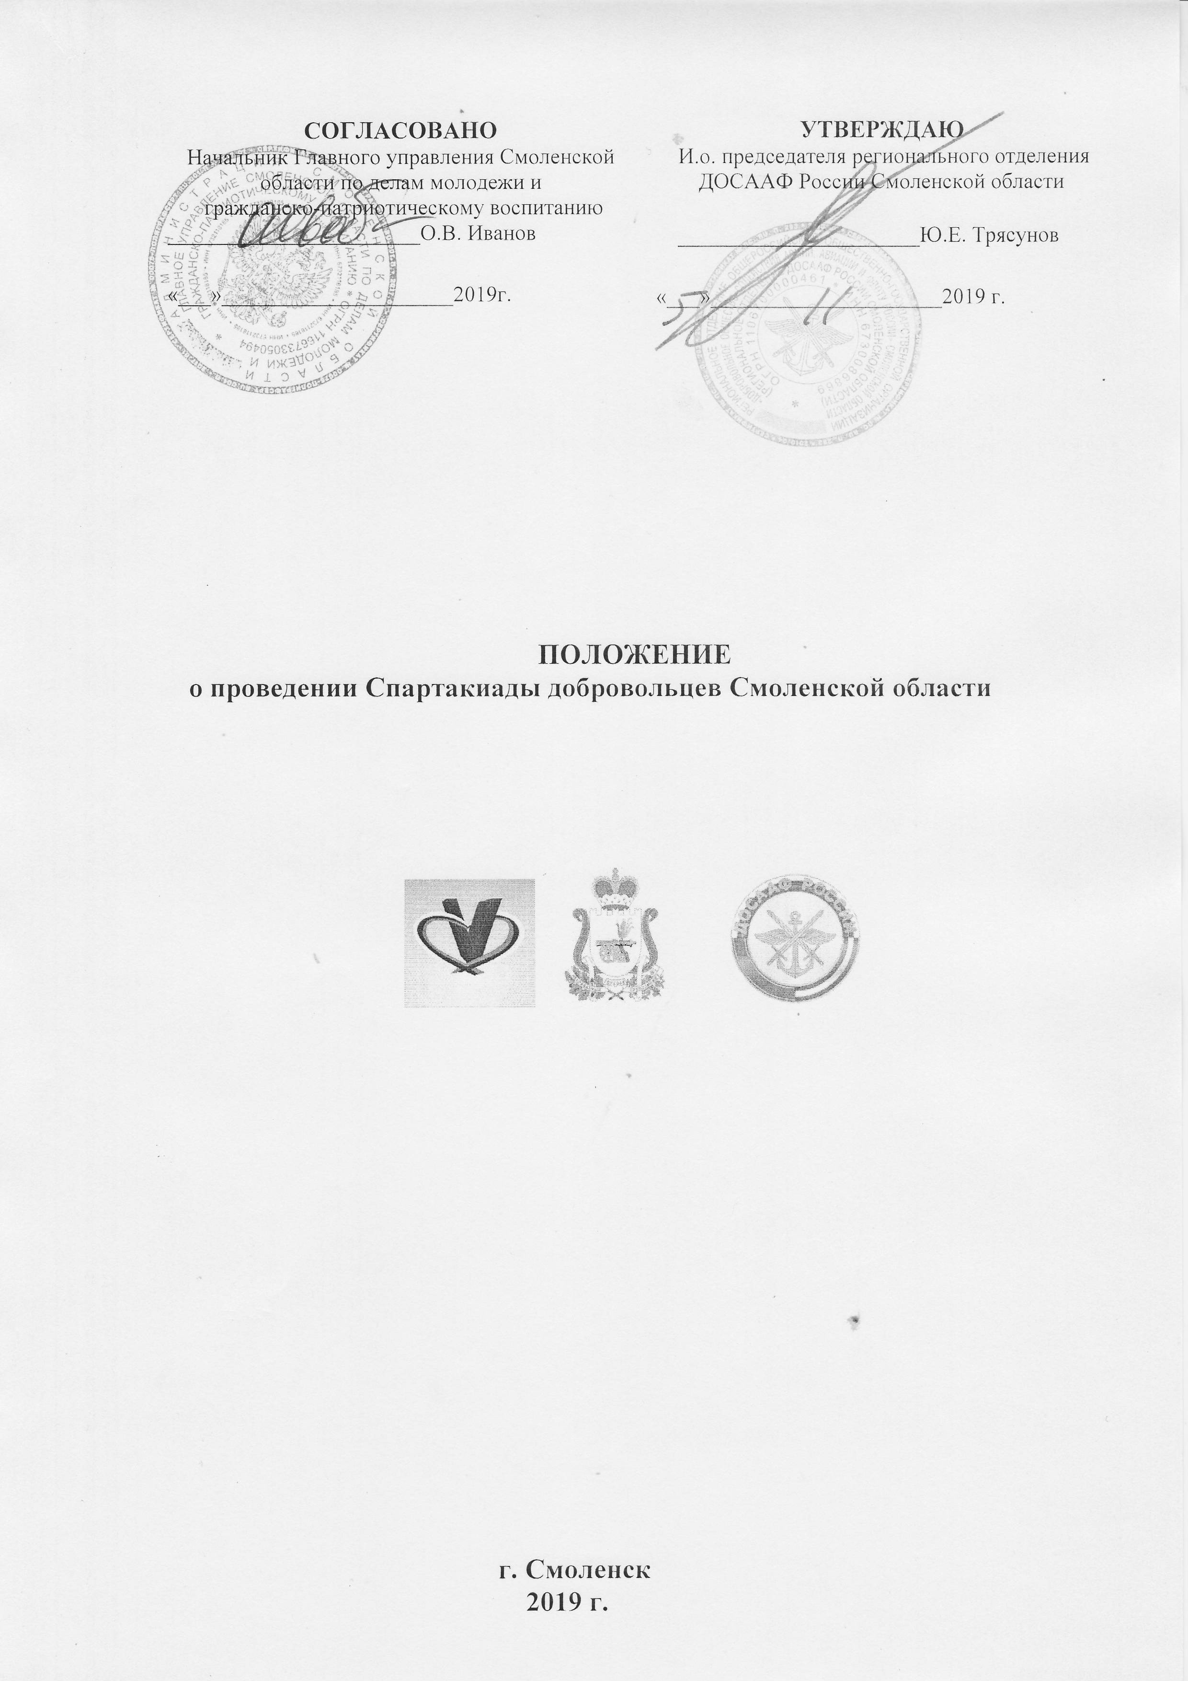

CОГЛАСОВАНО  Начальник Главного управления Смоленской области по делам молодежи и  гражданско-патриотическому воспитанию  _______________________О.В. Иванов  «___»_____________________2019г. | УТВЕРЖДАЮ  И.о. председателя регионального отделения ДОСААФ России Смоленской области  ______________________Ю.Е. Трясунов  «___»_____________________2019 г.

ПОЛОЖЕНИЕ
о проведении Спартакиады добровольцев Смоленской области

г. Смоленск
2019 г.
- ЦЕЛЬ И ЗАДАЧИ СОРЕВНОВАНИЙ

Спартакиада добровольцев Смоленской области (далее – Спартакиада) проводится с целью спортивно-патриотического воспитания молодежи допризывного возраста
Задачи спартакиады:
- пропаганда здорового образа жизни среди школьников;
- повышение интереса молодежи призывного возраста к развитию физических и волевых качеств, готовности к защите Отечества;
- популяризация и развитие военно-прикладных видов спорта;
- совершенствование навыков действий в экстремальных ситуациях;
- физическое и духовно-нравственное воспитание граждан.

2. ОРГАНИЗАТОРЫ
Общее руководство подготовкой и проведением Спартакиады осуществляет Главное управление Смоленской области по делам молодежи и гражданско-патриотическому воспитанию, региональное отделение ДОСААФ России Смоленской области.
Организация и проведение Спартакиады возлагается на региональное отделение ДОСААФ России Смоленской области, администрацию г. Смоленска, администрации муниципальных образований «Смоленский район», «Вяземский район», «Ярцевский район», «Сафоновский район», «Гагаринский район», «Рославльский район», «г. Десногорск» Смоленской области.
Непосредственное проведение Спартакиады возлагается на главную судейскую коллегию.

- МЕСТА И СРОКИ ПРОВЕДЕНИЯ СОРЕВНОВАНИЙ

Спартакиада проводится 6 и 7 декабря 2019 года на спортивных объектах регионального отделения ДОСААФ России Смоленской области.
Регистрация с 10.00 до 10.45 6 декабря 2019 г. в актовом зале регионального отделения ДОСААФ России Смоленской области по адресу: г. Смоленск ул. Кирова д. 22б. Открытие соревнований – 11.00 6 декабря 2019 г.

- ТРЕБОВАНИЯ К УЧАСТНИКАМ И УСЛОВИЯ ДОПУСКА
К участию в Спартакиаде допускаются сборные команды добровольцев МБОУ СШ г. Смоленска и Смоленской области, укомплектованные учащимися 15-17 лет.
Состав команды – 10 человек, из них:
- юноши – 5 человек;
- девушки – 5 человека;
- представитель команды – 1 человек.
В комиссию соревнований представляется заявка, подписанная руководителем комитета образования муниципального образования, с отметками медицинского учреждения о допуске к соревнованиям (подпись врача заверяется личной печатью врача, печатью медицинского учреждения).
Участники соревнований должны иметь при себе паспорт и копию паспорта.
Форма одежды участника Спартакиады – произвольная или спортивный костюм и кроссовки, для плавания – плавки, шапочка, сменная обувь (иметь с собой мыло, мочалку и полотенце).
При проведении Спартакиады должно быть получено письменное согласие родителей на участие в мероприятии и обработку персональных данных несовершеннолетнего.
В случае определения подмены одного участника другим на любом этапе игр результат команды аннулируется во всех видах соревнований.
Представитель команды отвечает за правильность подготовки и своевременность представления необходимых документов.
Для участия в Спартакиаде направляется по одной команде от Ленинского, Промышленного, Заднепровского районов г. Смоленска и муниципальных образований Смоленского, Ярцевского, Вяземского, Сафоновсного, Гагаринского, Рославльского районов, г. Десногорск Смоленской области.

- ПРОГРАММА СОРЕВНОВАНИЙ
В программу военно-спортивных игр включены следующие виды:
1. Конкурс «История Добровольчества».
2. Плавание на 50 м.
3. Стрельба из малокалиберного оружия.
4. Военизированная эстафета.
5. Соревнование «Перетягивание каната».

Описание видов конкурсов соревнований
1. Конкурс «История добровольчества»

Конкурс проводится тестовым заданием закрытого типа (каждый вопрос сопровождается готовыми вариантами ответов, из которых необходимо выбрать один правильный ответ). На тестирование отводится ограниченное время (15 минут). В конкурсе принимают участие все участники команды.
Результаты ответов на задание теста оцениваются: за каждый правильный ответ – 1 балл, за неправильный ответ или пропуск в задании – 0 баллов. Сумма индивидуальных баллов, полученных за правильное выполнение задания, суммируется.
Победителем в конкурсе считается команда, набравшая наибольшее количество баллов.

- Плавание:
Дистанция 50 м - вольным стилем на время (лично-командное первенство).
Личные места (среди юношей и девушек) определяются по наименьшему времени прохождения дистанции на 50 метров среди всех участников.
Командное первенство определяется по наименьшей сумме личных мест, набранных участниками команды. В случае равенства суммы мест у двух и более команд – по наибольшему количеству 1,2,3 и далее мест, занятых участниками в личном зачете.

- Пулевая стрельба из малокалиберного оружия:
Осуществляется из малокалиберной винтовки по неподвижной цели (спортивная мишень № 6). Дистанция 25 метров. Упражнение выполняется двумя сериями выстрелов 3 пробных, 10 зачетных.
Оружие и боеприпасы предоставляются организаторами соревнований.
Соревнования лично-командные.
Личное первенство (среди юношей и девушек) определяется по наибольшей сумме выбитых очков среди всех участников. При равенстве очков у двух и более участников преимущество получает участник, имеющий большее количество 10-ок, 9-ок и далее.
Командное первенство определяется по наибольшей сумме выбитых очков зачетным числом участников. В случае равенства суммы выбитых очков у двух и более команд - по наибольшему количеству I, 2 и т.д. мест в личном зачете.

4. Военизированная эстафета .
Состав команды – 10 чел.
В программу военизированной эстафеты входит 8 этапов:
1-й этап – обычный бег на 25 м (1 чел.);
2-й этап – неполная разборка и сборка автомата АК-74, бег на 25 м (1 чел.);
3-й этап – надевание противогаза, бег на 25 м (1 чел.);
4-й этап – переноска пострадавшего в противогазе (3 чел.),
5-й этап – поднимание туловища из положения лежа на спине (20 подниманий), бег на 25 м. (1 чел. );
6-й этап – надевание ОЗК, бег 25 м (1 чел.)
7-й этап – снаряжение магазина к автомату Калашникова 10-ю патронами, бег на 25 м (1 чел.)
8-й этап – обычный бег на 25 м. (1 чел.).
Условия прохождения этапов эстафеты
Эстафета проводится на подготовленной дистанции. Участники стартуют по 1 человеку от каждой команды команд.
I этап – бег на 25 м. Упражнение выполняется с высокого или низкого старта.
II этап – неполная разборка и сборка автомата АК-74.
Исходное положение оружия – АК-74 должен лежать
на затворной раме.
1.Отделить магазин
2.Произвести контрольный спуск (угол 45 градусов)
3.Оделить шомпол
4.Отделить крышку ствольной коробки
5.Отделить возвратный механизм
6.Отделить затворную раму с затвором
7.Отделить затвор от затворной рамы
8.Отделить газовую трубку со ствольной накладкой и коснуться стола
9.Присоединить газовую трубку и опустить флажок
10.Присоединить затвор к затворной раме
11.Присоединить затворную раму
12.Присоединить возвратный механизм
13.Присоединить крышку ствольной коробки
14.Произвести контрольный спуск и поставить на предохранитель
15.Присоединить шомпол
16.Вставить магазин и положить оружие на затворную раму.
- Бег на 25 м.

III этап – надевание противогаза.
Противогаз находится в походном положении.
Порядок надевания противогаза:
- Задержать дыхание
- Закрыть глаза
- Снять головной убор
- Вынуть шлем-маску из сумки
- Надеть ее
- Устранить перекосы и складки
- Сделать полный выдох
- Открыть глаза и возобновить дыхание.
- Бег на 25 м в противогазе.

IV этап – переноска пострадавшего в противогазе (3 человека).
Сначала все участники одевают противогазы, затем двое делают «Стульчик» из переплетенных рук и на этом «стульчике» несут третьего до передачи эстафеты, двое мальчиков делают «стульчик» из переплетенных рук и на этом «стульчике» несут «раненого» до передачи эстафеты.
V этап – поднимание туловища из положения лежа на спине (20 раз).
Поднимание туловища из положения лежа выполняется из исходного положения: лежа на спине на гимнастическом мате, руки за головой, лопатки касаются мата, ноги согнуты в коленях под прямым углом, ступни прижаты партнером к полу.
Участник выполняет 20 подниманий, касаясь локтями бедер (коленей), с последующим возвратом в исходное положение.
- Бег на 25 м;
VI этап – надевание общевойскового защитного комплекта (ОЗК), бег 25 м (1 чел.).
1.Надеть чулки, застегнуть хлястики и завязать обе тесьмы на поясном ремне.
2.Надеть плащ в рукава.
3.Надеть противогаз, оставляя противогазовую сумку под плащом.
4.Надеть капюшон.
5.Застегнуть шпеньки плаща.
6.Надеть перчатки, при этом петли на низках рукавов надеть на большие пальцы поверх перчаток.
- Бег на 25 метров.
VII этап – снаряжение магазина к автомату Калашникова 10-ю патронами.
Порядок снаряжения магазина патронами:
- взять магазин в левую руку горловиной вверх и выпуклой стороной влево, а в правую руку – патроны пулями к мизинцу так, чтобы дно гильзы немного возвышалось над большим и указательными пальцами;
- удерживая магазин с небольшим наклоном влево, нажимом большого пальца вкладывать патроны по одному под загибы боковых стенок дном гильзы к задней стенке магазина.
Бег на 25 м.
VIII этап – бег на 25 м.
Упражнение выполняется с высокого старта.
Соревнования командные.
Командные места определяются по наименьшему времени, затраченному командой на прохождение всех этапов военизированной эстафеты.

5. Перетягивание каната.

Состав команды по перетягиванию каната состоит из 10 участников. Команды определяются по парам путем жеребьевки. Соревнование проводится по Олимпийской системе на выбывание. Встреча из трех попыток, в случае победы одной из команд в двух попытках третья не проводится. Отдых между попытками до 3 минут. Команда побеждает в схватке, если она перетаскивает канат на требуемое расстояние, указанное маркировкой или же если противник дисквалифицируется судьей. Очки начисляются каждой команде в соответствии с занятым ею местом.
Соревнования командные.

Ответственность руководителей и участников команд
1. Руководитель команды несет ответственность за:
- жизнь и здоровье участников команды;
- сохранность имущества;
- соблюдение режимных моментов;
- предоставление достоверной информации об участниках команды.
2. Руководитель команды несет ответственность за свои действия и действия всех участников команды, за несоблюдение режима, установленного в местах проживания участников команды.
3. За нарушение условий настоящего Положения главный судья соревнований имеет право дисквалифицировать участников команд.
4. Разрешение споров: в случае возникновения вопросов, а также замечаний и предложений по проведению соревнований руководители команд имеют право направить устный или письменный протест не позднее 1 часа после окончания вида соревнований в главную судейскую коллегию.
ПРИМЕЧАНИЕ: Условия проведения соревнований могут быть частично изменены Главной судейской коллегией (ГСК) по результатам совещания с представителями команд и с учётом местных условий проведения соревнований. Изменения условий доводятся до каждой команды не позднее, чем за 1 сутки до проведения соревнований.

- УСЛОВИЯ ПОДВЕДЕНИЯ ИТОГОВ

Командное место определяется по наименьшей сумме мест завоеванных командами.
При равенстве суммы мест у двух или нескольких команд предпочтение отдается команде, показавшей лучший результат на полосе препятствий.
Официальные результаты соревнований оформляются и выдаются представителям команд через 2 часа после их завершения.

7. НАГРАЖДЕНИЕ

Командный зачет:
Команды, занявшие в каждом виде первое, второе и третье место, награждаются дипломами.
Команды, занявшие в итоговом зачете по всем пяти видам соревнований первое, второе и третье места награждаются кубками и дипломами, участники команд награждаются медалями.
Личный зачет:
В личном зачете награждаются медалями и дипломами добровольцы, занявшие 1, 2, 3 места в следующих видах:
- стрельба из малокалиберного оружия (раздельно юноши и девушки);
- плавание на 50 м(раздельно юноши и девушки).

8. УСЛОВИЯ ФИНАНСИРОВАНИЯ
Расходы на проезд к месту проведения соревнований осуществляется за счет командирующей стороны. Расходы на проведение Спартакиады добровольцев Смоленской области за счет средств, предусмотренных на оказание услуг по организации и проведению Спартакиады для добровольцев в рамках реализации практики «Регион добрых дел». Проживание иногородних участников будет осуществляться в гостинице «Патриот» за счет принимающей стороны.

- ЗАЯВКИ НА УЧАСТИЕ В СОРЕВНОВАНИЯХ

Предварительные заявки на участие в соревнованиях представляются
- до 29 ноября 2019 г. по адресу: г. Смоленск тел. 8(4812) 38-97-92, эл. почта smoldosaaf@mail.ru.
Официальные заявки представляются в комиссию по указанной форме (приложение). В комиссию участники представляют заявку, паспорт.
Телефоны для справок:
Главное управление Смоленской области по делам молодежи и гражданско-патриотическому воспитанию: (4812) 20-57-05, эл. почта: patriot@admin-smolensk.ru.
Региональное отделение ДОСААФ России Смоленской области: (4812) 38-97-92, эл. почта: smoldosaaf@mail.ru.

Форма заявки: Приложение №1, приложение №2, приложение № 3, приложение № 4.

Приложение №1

Угловой штамп или типовой бланк
СПРАВКА
Настоящей справкой удостоверяется, что со всеми нижеперечисленными членами команды, __________________________________________________________________,
(название команды)
направленными на Спартакиаду добровольцев Смоленской области, проведен инструктаж по следующим темам:
- Правила поведения во время соревнований.
- Меры безопасности во время движения в транспорте и пешком к месту соревнований.
- Меры безопасности во время соревнований, противопожарная безопасность.

№ | Фамилия, имя, отчество | Личная подпись членов команды, с которыми проведен инструктаж
1
2
Инструктаж проведен__________________________________________________________
(Ф.И.О. полностью, должность)
Подпись лица, проводившего инструктаж ___________________________________
Руководитель команды __________________________________________________________________
(Ф.И.О. полностью)
(Ф.И.О. полностью)

Приказом №______ от ___________________________ назначены ответственными в пути и во время проведения Игры за жизнь, здоровье и безопасность вышеперечисленных членов команды.

Подпись директора, учреждения (организации, клуба) ________________________
М.П.

Приложение №2

ЗАЯВКА
на участие в Спартакиаде добровольцев Смоленской области
команды «______________________» города, региона _______________
______________________________________________________________
(наименование образовательной организации и т.п., адрес полностью с почтовым индексом, тел/факс)

№ п/п | Фамилия, имя (полностью) | Дата рождения (число, месяц, год) | Паспорт  (№ свидетельства о рождении) | Домашний адрес | Школа  Класс | Допуск врача  к соревнованиям

Всего допущено к соревнованиям ______ человек.____________________
(подпись врача)

Руководитель команды ______________________________________________
(Ф.И.О. полностью, должность, дата рождения, домашний адрес, паспортные данные)

Руководитель муниципального органа управления образованием
__________________________________________________________________
(ФИО полностью, должность)

М.П.

Приложение № 3

Начальнику ПОУ ССК «Снайпер» РО ДОСААФ России Смоленской области
А.В. Барневу

Я _______________________________________________________________,
(Фамилия, Имя, Отчество)
руководствуясь пунктом 15(1) Постановления Правительства РФ от 21.07.1998г. № 814 «О мерах по регулированию оборота гражданского и служебного оружия и патронов к нему на территории Российской Федерации» даю своё согласие на передачу оружия, принадлежащего ПОУ ССК «Снайпер» РО ДОСААФ России Смоленской области моему(ей) сыну(дочери) ______________________________________________________
(Фамилия, Имя, Отчество)
__________________________________________________________________
для участия в спортивных мероприятиях и учебных занятиях по виду спорта «Пулевая стрельба» «___» _________2019г.

« ___ » __________ 2019 года __________________ ( ________________ )
(подпись) (Фамилия, Инициалы)

